Отчет по нагрузочному тестированию серверной части сайта i.ua

**1. Цель проведения испытаний:**

Проверить работу сайта i.ua при достижении пред максимального уровня нагрузки и измерить время отклика на кратковременном интервале до 2 минут.

2. **Задача:**

Проверка сайта на отказ работоспособности, изъяны в работоспособности и восстановления до работоспособности сайта, время отклика при нагрузке.

**3. Параметры профиля нагрузки:**

1. Количество пользователей – 200

2. Длительность - 2 мин

3.Профиль нагрузки планомерно возрастающий с увеличением на 20 пользователей каждые 20 секунды.

4. Выполняемые действия:

* Выполняется запрос GET

5. На графике А обнаружена сильное изменение время отклика при максимальной нагрузке.На графике Б при достижении пиковой нагрузки, не было обнаружено искажения модели нагрузки.

График А

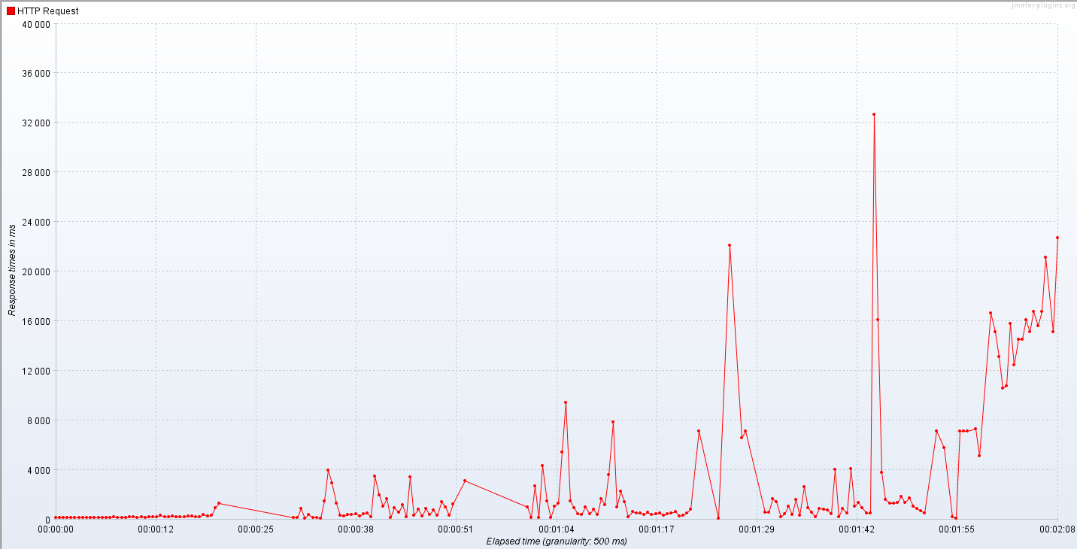

График Б

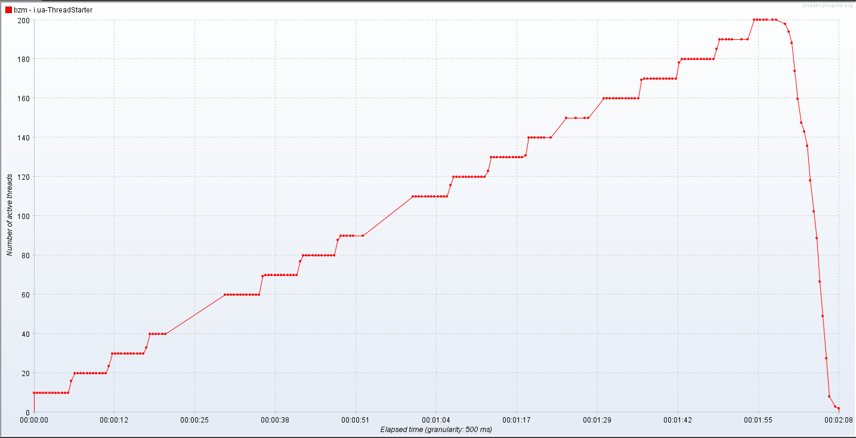

**6. Выводы:**

Приложение работает в заявленном диапазоне нагрузки, отказов и деградации системы не обнаружено. Присутствуют увеличения скорости отклика при повышении нагрузки на хостинг.